СТРАТЕГИЯ ВЕДЕНИЯ ПАЦИЕНТОВ С ЗАКРЫТОЙ ТРАВМОЙ ПЯТОЧНОЙ КОСТИ
Введение. Проблема выбора тактики ведения и лечения пациентов с изолированной травмой пяточной кости заслуживает особого внимания не только исследователей, но и практических врачей ввиду того, что до сих пор остается много спорных и нерешенных вопросов. Это и выбор оптимального способа лечения, и хирургической тактики, и объективной оценки состояния пострадавшего, которые в достаточном объеме позволят определить характер, объем, вид и сроки хирургических вмешательств, тем самым максимально снизить риск развития послеоперационных осложнений. Неудовлетворительные исходы лечения достигают 80,5% [1, 2]. Треть пациентов после лечения вынуждены сменить работу, а 25% признаются инвалидами [4, 5]. Остаётся открытым вопрос, каким образом максимально оградить пациента от негативных послеоперационных осложнений, путем комплексного решения проблемы адресного ведения больных. Во многом это связано с особенностями организации помощи пациентам с этим видом травмы.
Материалы и методы. В исследование, проведенного на кафедре травматологии и ортопедии ЯГМУ, вошло 496 пациентов с переломом пяточной кости, пролеченных на базе ГАУЗ ЯО «Клиническая больница скорой медицинской помощи имени Н. В. Соловьева» г. Ярославля. На основании классификации по Sanders все случаи распределились только по двум типам, а именно: тип 2 – 194 (39%); тип 3, вне зависимости от подтипа перелома – 302 (61%). Большинство пациентов – 94% поступили в период от 3 до 12 часов от момента травмы. Возраст пациентов варьировал от 17 до 71 года и в среднем составил 42 года. Проведенная эксцерпция первичного материала, показала визуальное отсутствие явных различий между группой пациентов имевших осложнений после проведенного лечения и не имевших. После чего все пациенты разделены на 2 группы, исследуемая группа – 138 пациентов; контрольная группа – 358 случаев, пациенты которой имели иной алгоритм ведения и лечения. Всем пациентам выполнялись общие клинические анализы, биохимическое исследование крови. Учитывалась температурная кривая при поступлении, в день операции, послеоперационном периоде и при выписке. Выполнялся рентген в проекциях по Бродену. Части пациентам, а именно 241 (49%) выполнили компьютерную томографию (КТ). Проводилась оценка местного сосудистого статуса путем выполнения ультразвукового доплерного сканирования сосудов (УЗДС) нижней конечности. Все пациенты прооперированы путем открытой репозиции с фиксацией пластиной по системе ORIF (open reduction, internal fixation). По наличию/отсутствию осложнений разделение было следующим: наличие осложнений у женщин было у 18 из 25 (72%); у мужчин – 165 из 471 (35%). Всего 183 случая осложнений, что составило 37% от общего объема выборки. Подгрупповое разделение по виду осложнений было следующее: некроз краев послеоперационной раны – 38 (21%); нагноение зоны после операционной раны/зоны остеосинтеза – 96 (52%); миграция металлоконструкции с угрозой внутреннего пролежня – 25 (14%); остеомиелит пяточной кости – 16 (9%); тендинит малоберцовой мышцы – 6 (3%); лигатурный свищ – 2 (1%).
Статистическую обработку исследования произвели на IBM PC совместимом компьютере с помощью программ STATISTICA версия 10.0, MedCalc Statistical Software версия 15.8 в среде WINDOWS.
Результаты. Учитывая цель исследования и принимая во внимание опыт и практические рекомендации ведущих отечественных и зарубежных травматологических школ [3, 8, 10], нами был разработан протокол ведения пациентов с травмой пяточной кости. Суть его заключается, с одной стороны, в выделении этапов оказания медицинского пособия, с другой – детализации мероприятий и процедур, относящихся к временной шкале этапности. Помимо этого, для детализации вида осложнений с учетом факторов риска и возможности их реализации на различных этапах ведения больных с изолированными переломами пяточной кости, нами разработана рабочая классификация характера осложнений у данного контингента пациентов [6].
Следующим шагом стала проверка статистических гипотез, которая выявила следующее: на первом этапе (первичное обращение в стационар) из 9 порядковых учитываемых показателей, достоверно различающимися оказались 8; на дооперационном этапе достоверно отличающимися порядковыми показателями оказались – наличие/отсутствие выполнения УЗДС, наличия отека зоны перелома; ранний послеоперационный этап включил в себя 5 количественных достоверно отличающихся показателей из 12 и 1 из 3 порядковых; в пятый (выписка и строгие рекомендации), шестой (ранняя реабилитация) и седьмой (поздняя реабилитация) этапы нашего протокола из трех количественных показателей, достоверно отличались 2 показателя, единственный учитываемый порядковый показатель, а именно наличие/отсутствие полного ряда рекомендаций, значимо различался в каждой из групп.
Для выявления статистической значимости связи между учтенным показателем (фактор риска) и исходом (осложнение) в двух группах применялось вычисление релятивистских рисков (RR) и отношения шансов (ОШ) [7, 9], их графическое распределение представлено на рисунке 1.

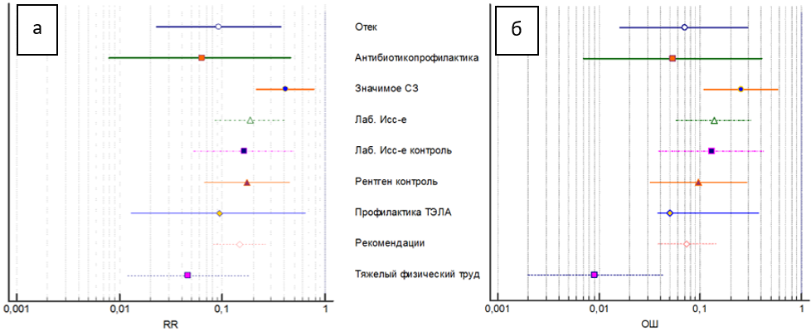
Рисунок 1 – Форест-диаграммы где: а – распределение релятивистских рисков (RR); б – распределение отношения шансов (ОШ) учитываемых факторов риска
Значимо коррелирующими дооперационными показателями, где коэффициент корреляции не опускался ниже значения 0,25 в абсолютном выражении, оказались: УЗДС, вредные привычки, предоперационная антибиотикопрофилактика, отек зоны перелома, систолическое артериальное давление (АД), уровень гемоглобина, лейкоцитов, скорости оседания эритроцитов (СОЭ), глюкозы крови и протромбиновый индекс (ПТИ) при первичном взятии анализов. Эти же предикторы имеют мультипликативный эффект на параметр-отклик – факт возникновения осложнения, при логарифмическом правдоподобии нулевой модели =653,128; хи-квадрат χ²=458,054; уровне значимости p<0,0001 и DF=10 с Cox & Snell R2=0,602. Мощность модели составила 91,73%. Для модели созданной для выбора метода лечения, значения ROC-анализа оказались следующими: уровень значимости p<0,0001, ассоциативный критерий >0,249, чувствительность Se=96,72, специфичность Sp=89,14. Графически ROC-кривая представлена на рисунке 2.
Рисунок 2 – ROC-кривая для модели выбора метода лечения
Такие же процедуры выполнены для построения модели оценки вероятности возникновения осложнения после проведенного лечения. Учитывая цензурированный характер данных касающихся отслеживания послеоперационного статуса на предмет наличия или отсутствия факта возникновения осложнений за определенный временной промежуток, проведена процедура анализа кривых «дожития» по Каплану-Мейеру [7]. В результате различия оказались высоко значимыми (p≤0,001) при F=7,849 и T1=122,51, T2=61,49. После чего, также с учетом цензурированности данных, была применена процедура множественного регрессионного анализа методом пропорциональных нагрузок Кокса [7]. Значимость построенной модели оказалась высокой при p≤0,001, F=142,08 и стандартной ошибки оценивания равной 0,28. Коэффициент детерминации R=0,819, а вычисленный коэффициент детерминации R²=0,666. Значимыми предикторами оказались следующие: УЗДС, предоперационная антибиотикопрофилактика, отек зоны перелома, значение температуры тела на 1-е сутки после операции, уровень лейкоцитов и глюкозы крови при первичном анализе крови, СОЭ при контрольном. Выполненная процедура ROC-анализа имела следующие операционные характеристики модели оценки вероятности возникновения осложнения после проведенного лечения: площадь под кривой (AUC)=0,859, уровень значимости p<0,0001, ассоциативный критерий >11,304, чувствительность Se=96,17 и специфичность Sp=65,5. Графическое отражение ROC-кривой с учетом цензурированных данных приведено на рисунке 3.
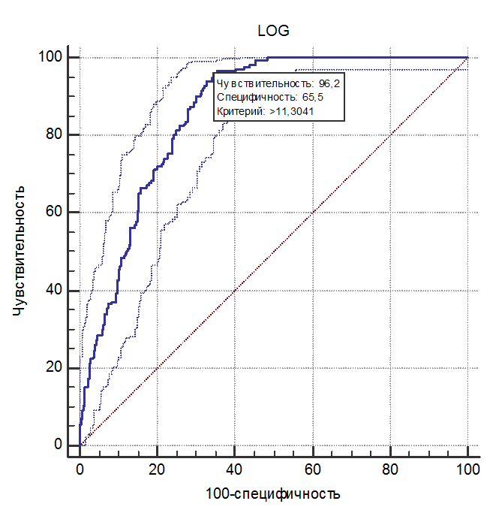
Рисунок 3 – ROC-кривая для модели оценки вероятности возникновения осложнения после проведенного лечения с учетом цензурированных данных
Выводы.
- Отсутствие единого подхода к тактике ведения пациентов с изолированными, неосложненными переломами пяточных костей со смещением, становится ведущим звеном повышения риска развития осложнений.
- Выявлено 9 факторов риска, достоверно (p<0,05) ассоциированных с вероятностью возникновения осложнения, при этом их релятивистские риски находились в пределах от 0,41 [0,217-0,774] до 0,047 [0,012-0,184], а отношение шансов от 0,253 [0,109-0,578] до 0,009 [0,002-0,044].
- Снижению риска возникновения осложнений способствует использование многомерной математической модели выбора метода лечения, обладающей чувствительностью Se=96,7 [93,0-98,8]%, специфичностью Sp=89,1 [85,2-92,4]% и прогностической мощностью 91,7%.
- В случае выбора оперативного метода лечения в раннем послеоперационном периоде целесообразно использовать оценку риска возникновения осложнений на основании второй прогностической модели, обладающей чувствительностью Se=96,1 [92,3-98,4]%, специфичностью Sp=65,5 [59,9-70,8]% и прогностической мощностью 94,2%.
- Подробный план лечения пациентов с изолированными, неосложненными переломами пяточных костей со смещением, основанный на применении предлагаемых нами алгоритмов, позволит значительно снизить число осложнений.
Заключение. Разработан простой и удобный протокол ведения пациентов с изолированными, неосложненными переломами пяточных костей со смещением. В нем четко прописаны все необходимые мероприятия и их последовательность, с целью снижения риска развития осложнений как в стационарном, так и в амбулаторном периоде для конкретного пациента. Протокол напрямую связан с разработанными моделями. Полученные результаты проведенной работы, полученные на основе современных способов доказательной медицины, смогут в высокой степени изменить существующий подход к тактике ведения пациентов с травмой пяточной кости, и значимо снизить риск развития осложнений после проведенного лечения.
Список литературы:
- Ефименко Н.А. Хирургическое лечение заболеваний и повреждений стопы / Н. А. Ефименко, А. А. Грицюк, С. М. Рыбаков, А. Л. Рябов // Военно- медицинский журнал. – 2002. – Т. 23. – № 4. – С. 12-18.
- Корышков, Н. А. Рациональные методы диагностики и лечения повреждений стопы: автореф. дис. … док. мед. наук / Н. А. Корышков: – Москва, 2005. – 36 с.
- Котельников, Г. П. Травматология: национальное руководство / Под ред. Г.П. Котельникова, С. П. Миронова – 2-е изд., перераб. и доп. – М.: ГЭОТАР–Медиа, 2011. – С. 705-715.
- Лантух, Т. А. Показания и противопоказания к хирургическому лечению внутрисуставных переломов пяточной кости: дис. … канд. мед. наук / Т. А. Лантух: – Москва, 2014. – С. 126.
- Мирошникова, Е. А. Лечение больных с отдаленными последствиями переломов пяточной кости: автореф. дис. … канд. мед. наук / Е. А. Мирошникова: – Москва, 2009. – 24 с.
- Разработка универсальной классификации прогнозирования осложнений при травме пяточной кости / В. В. Савгачев // «Современная наука: Актуальные проблемы теории и практики» серия Естественные и Технические Науки. – Москва, 2016. – № 9-10. – С. 72-76.
- Реброва, О. Ю. Статистический анализ медицинских данных. – Медиа Сфера, 2002. – 305 с.
- Федосов, А. П. Диагностика и лечение повреждений заднего отдела стопы у пострадавших с множественной и сочетанной травмой: дисс. ... канд. мед. наук / А. П. Федосов. – М., 2008. – 142 с.
- Хенеган, К. Доказательная медицина: пер. с англ. / К. Хенеган, Д. Баденоч // под ред. пер. В. И. Петров. – М.: ГЭОТАР-Медиа, 2011. –144 с.
- Kavin, K. Patient satisfaction after open reduction and internal fixation through lateral extensile approach in displaced intraarticular calcaneal fractures (Sander's type II and III) / K. Kavin, S. Vijay, L. Devendra // J. Clin. Orthop.Trauma. – 2016. – Vol. 7 (4). – P. 296-301.
- Wu, K. Regression analysis of controllable factors of surgical incision complications in closed calcaneal fractures / K. Wu, C. Wang, Q. H. Li Wang // J. Res. Med. Sci. – 2014. – Vol. 19 (6). – P. 495-501.

